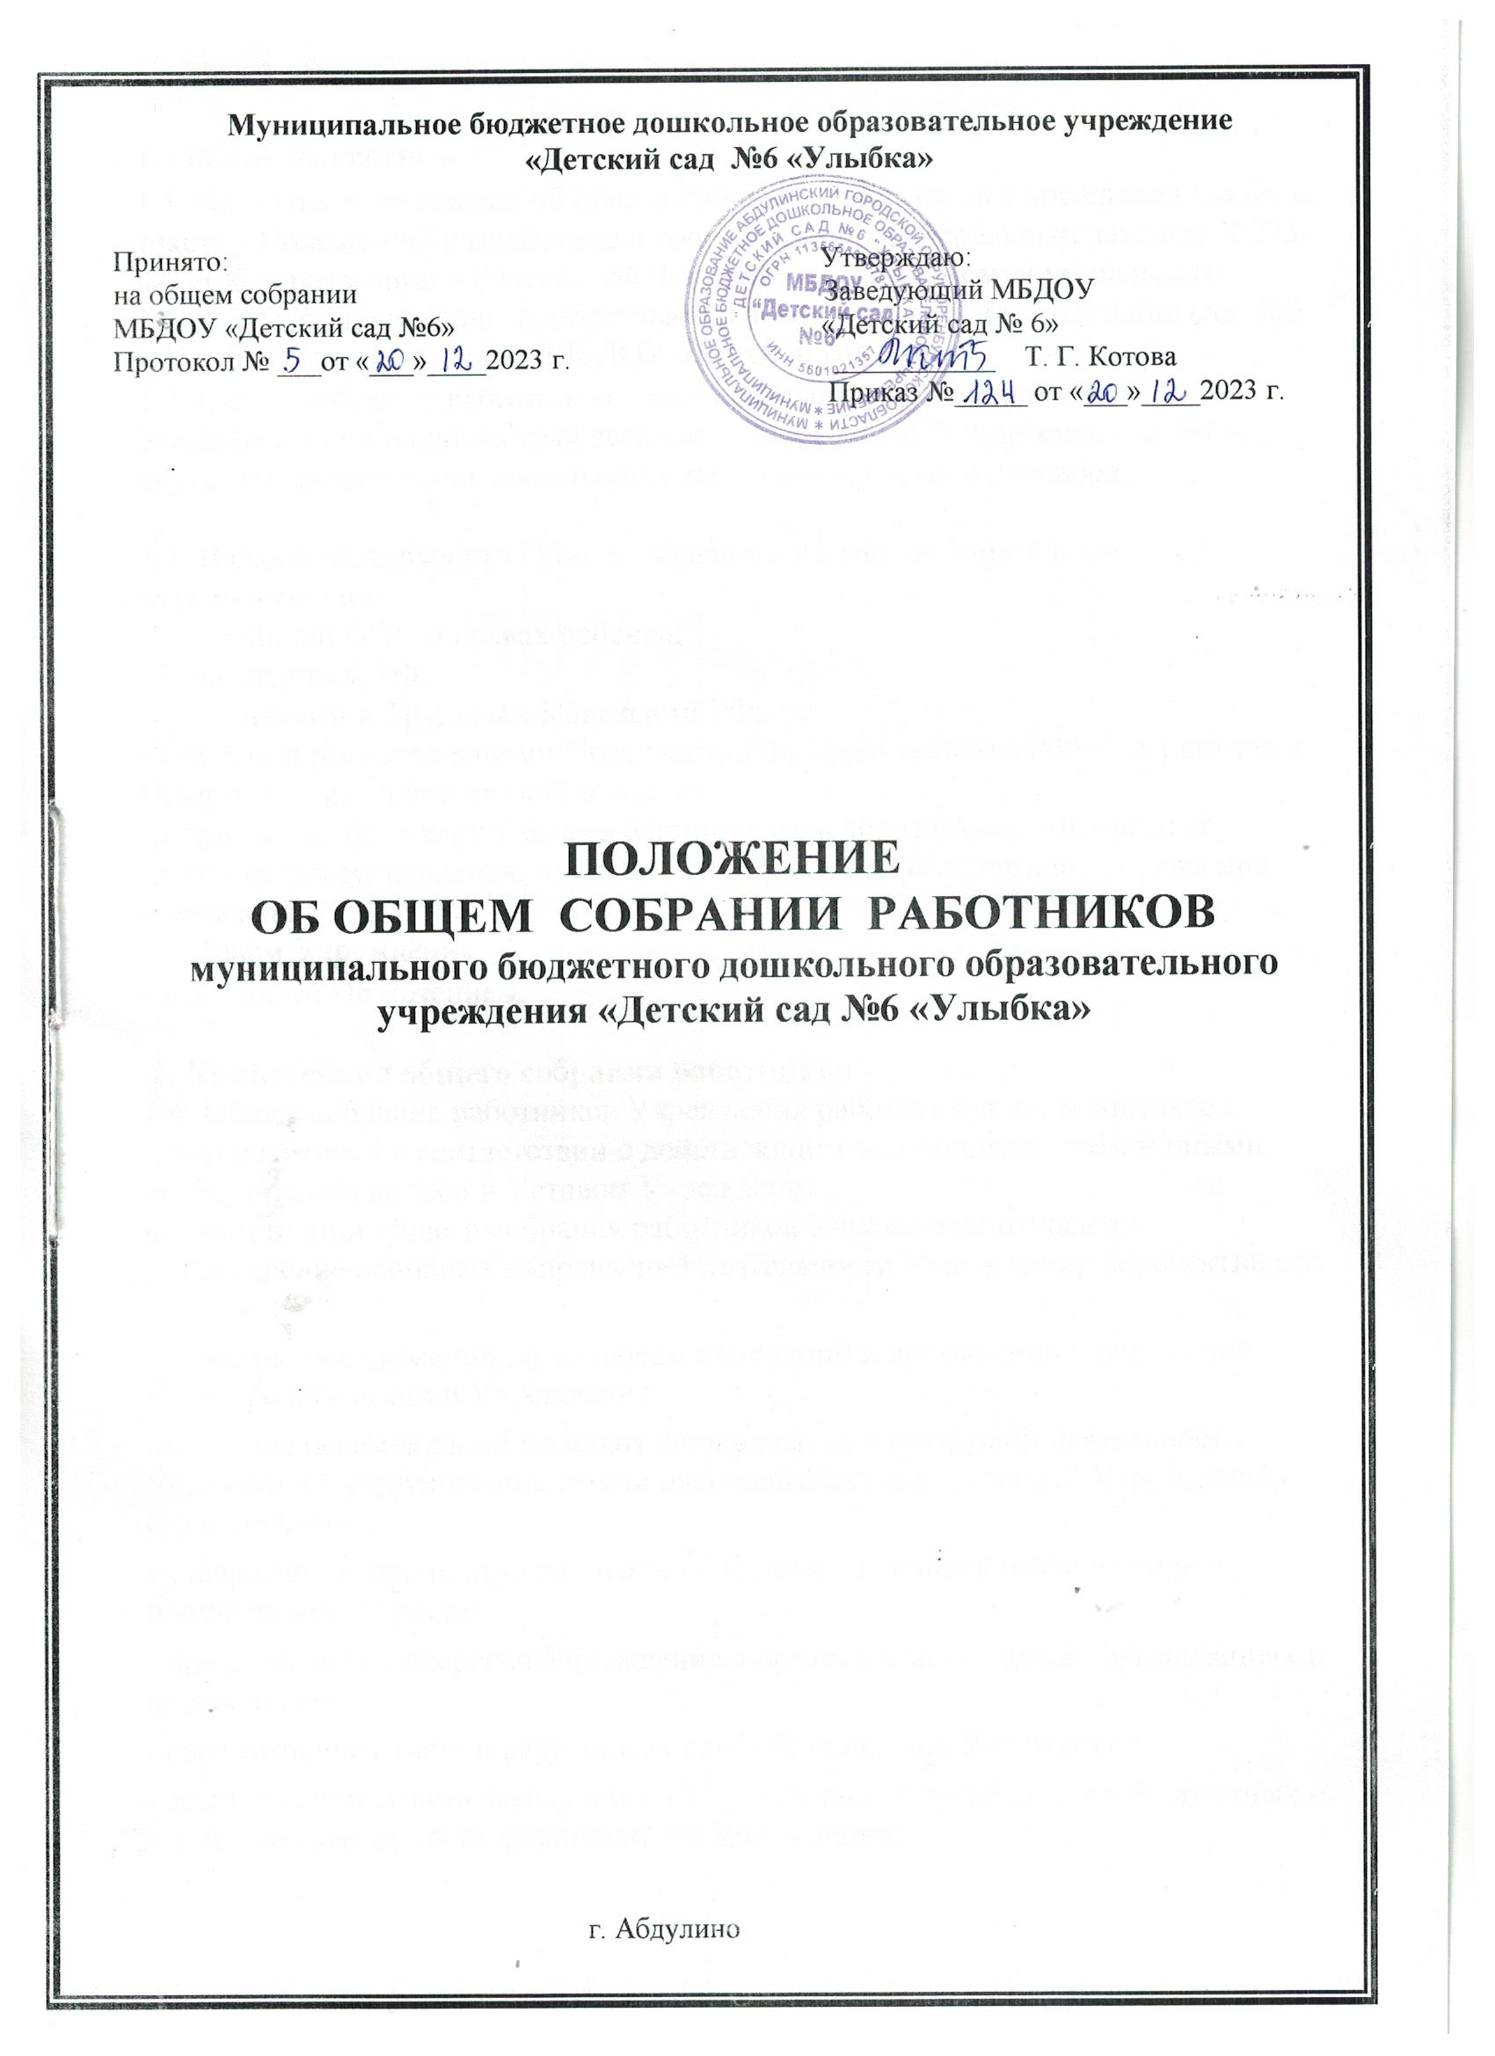
План работы общего собрания
трудового коллектива МБДОУ “Детский сад №6“
на 2023 год
Дата проведения | Повестка заседния | Ответственный
Январь | 1. Выборы председателя и секретаря общего собрания трудового коллектива.  2. Подведение итогов за 2022год.  3.Утверждение плана работы общего собрания на 2023год.  4. Правила внутреннего трудового распорядка.  5. Текущие организационные вопросы. 6. Обсуждение и принятие локальных нормативных актов (по мере необходимости). | Заведующий ДОУ  Заместитель  Завхоз
Май | 1.Предварительные итоги учебного года. Результаты работы за учебный год.  2. Сохранность имущества.  3. Основные задачи работы ДОУ на летний оздоровительный сезон.  4. Проведение инструктажей с педагогами по темам: «Охрана жизни и здоровья детей», «Охрана труда и техники безопасности», «Противопожарная безопасность». «Безопасность на водных объектах», Безопасность на дорогах», «Антитеррористическая безопасность». 5. Текущие организационные вопросы. Обсуждение и принятие локальных нормативных актов (по мере необходимости). | Заведующий ДОУ  Заместитель  Завхоз
Август | 1. Итоги летней оздоровительной работы.  2. Итоги подготовки групп, детского сада к началу нового учебного года 3. Проведение инструктажей с педагогами по темам: «Охрана жизни и здоровья детей»,  «Охрана труда и техники безопасности», «Противопожарная безопасность»  «Антитеррористическая безопасность». 4. Текущие организационные вопросы. | Заведующий ДОУ  Заместитель  Завхоз
Декабрь | 1. Составление графика отпусков работников МБДОУ детского сада на 2024 год.  2.Анализ заболеваемости детей за 2023 год  3.Результаты производственного контроля  4. Текущие организационные вопросы. | Заведующий ДОУ  Заместитель  Завхоз

